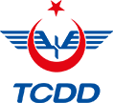

Haberler
22.12.2021
2021-2022 UIC TRAINRAIL HACKATHON
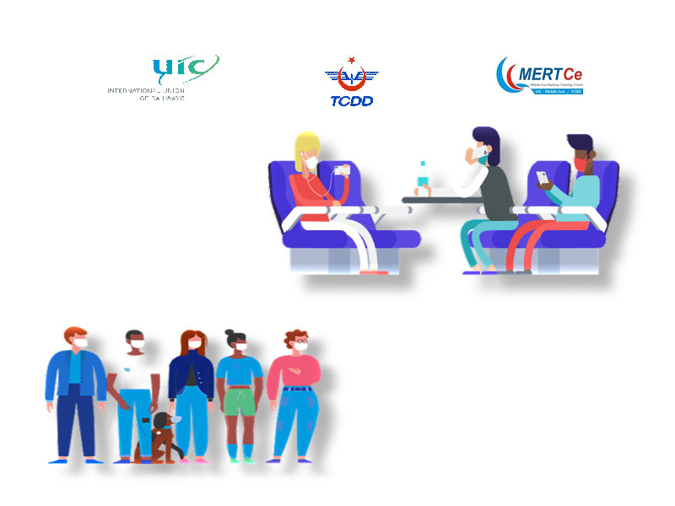
UIC’nin (Uluslararası Demiryolları Birliği) platformlarından biri olan “Talent and Expertise Development Platform-TEDP” (Yetenek ve Uzmanlık Geliştirme Platformu) tarafından başlatılan TrainRail projesinin faaliyetlerinin bir parçası olarak; eğitim organizasyonları ve endüstriyel ortaklardan oluşan bir işbirliği ağı geliştirmek ve ayrıca demiryolu şirketlerine daha fazla genç yetenek çekmek amacıyla, Rusya’da gerçekleşecek WCRT 2022 (Dünya Demiryolu Eğitim Kongresi) ile birlikte uluslararası bir hackathon düzenlenmesine karar verilmiştir.
UIC’nin 6 bölgesinde (Avrupa, Asya-Pasifik, Afrika, Rusya, Latin Amerika, Orta Doğu) gerçekleşecek bölgesel hackathonlarda birinci olan ekipler Rusya’da gerçekleşecek uluslararası hackathona katılacaklardır.
Orta Doğu bölgesel hackathonu, TCDD Eğitim Dairesi Başkanlığı bünyesinde faaliyetlerini gösteren UIC Orta Doğu Eğitim Merkezi olan MERTCe tarafından düzenlenecektir.

Hackathonun konusu “Demiryolları salgınlara karşı nasıl dirençli olabilir?” olarak belirlenmiştir.
Hackathon, bir grup etkinliği temelli yarışma olduğu için ekip çalışması gerekir. Bu nedenle bireysel değil, yarışmaya ekip olarak katılmak şarttır. Bir grup tasarımcı, mühendis, programcı, öğrenci ve benzeri kişilerin bir araya gelerek yeni fikirler geliştirmesi, endüstrinin sorunlarına yenilikçi çözümler sunması veya ürün prototipleri üretmesi beklenmektedir.
Hackathona demiryolu kuruluşları çalışanları, eğitmenler, öğrenciler ve eğitim-öğretim kuruluşlarından 4-6 kişilik ekipler başvurabilirler.
Hackathona katılmak için 18 yaşını doldurmuş olmak gerekmektedir.
Bölgesel Yarışma Takvimi
21 Aralık 2021 – 31 Ocak 2022 tarihleri arasında başvuruların alınması,
Şubat 2022 hackathon yarışması, jüri değerlendirmesi ve yarışma sonuçlarının ilan edilmesi
Bölgesel Yarışma
Hackathon Ankara'da yüz yüze veya online olarak düzenlenecektir.
Bölgesel Ödül
Hackathonda birinci seçilen proje, uluslararası hackathon yarışmasına katılmaya hak kazanacaktır. Ekibin 18-22 Mayıs 2022 tarihlerinde Moskova'da gerçekleştirilecek uluslararası etkinliğe katılımlarına ilişkin tüm masraflar (seyahat, konaklama, günlük harcırah) karşılanacaktır.
Ayrıca bölgesel yarışmada ilk 3 dereceyi alan projeler ekip olarak Doğu Ekspresi ile Kars Turu (Seyahat ve konaklama) ödülü kazanacaktır.
Ayrıntılı Orta Doğu Bölgesel Hackathon Kurallarına buradan ulaşabilirsiniz.
Başvurunuz geçerli olması için kayıt formunun 31 Ocak 2022 tarihine kadar göndermeniz gerekmektedir.
İletişim:
Orta Doğu Bölgesi için, TCDD, MERTCe, uicmertce@tcdd.gov.tr
Uluslararası Düzenleyici için, UIC, rail_hackathon_global@uic.org
Web sitesi: https://railtalent.org/train-rail-hackathon-2022 /

T.C. DEVLET DEMİRYOLLARI İŞLETMESİ GENEL MÜDÜRLÜĞÜ
TCDD Genel Müdürlüğü Hacı Bayram Mahallesi Hipodrom Caddesi No:3 06050 Altındağ/ANKARA
© 2022 TCDD

Türkiye Demiryolu Akademisi
31 Aralık 2021
UIC tarafından Rusya’da gerçekleştirilecek WCRT 2022 – Dünya Demiryolu Eğitim Kongresi kapsamında demiryolu alanında düzenlenecek “Demiryolları salgınlara karşı nasıl dirençli olabilir?” konulu hackathon yarışmasına katılmak ister misiniz?
UIC Orta Doğu Bölgesi adına, TCDD Eğitim Dairesi bünyesinde faaliyet gösteren UIC Orta Doğu Eğitim Merkezi – MERTCe tarafından koordine edilen yarışma ile ilgili detaylı bilgi ve başvuru için
https://www.tcdd.gov.tr/.../2021-2022-uic-trainrail... adresine tıklayın!
Son gün 31 Ocak 2022.
#rail #hackathon @uicrail
#uicmertce #wcrt2022

